**浙江大学城市学院**

计算机与计算科学学院



基于项目的案例学习系统

WEB设计风格指南

版 本 号:[0.1.6.20181124_a]

拟 制 人：刘值成 31601402

审 核 人：

批 准 人：

[二零一八年月日]

# 附件一： 文档修订记录

| **版本** | **修订日期** | **修订人** | **修订说明** | **修订状态** | **审批日期** | **审核人** | **批准人** |
| --- | --- | --- | --- | --- | --- | --- | --- |
| 0.1.0.1125 | 2018-11-25 | 刘值成 | 首次创建 | S | 2018-9-30 | 陈铉文 |  |
| 0.1.1.1128 | 2018-11-28 | 刘值成 | 完善效果图 | A | 2018-11-28 | 陈铉文 |  |
|  |  |  |  |  |  |  |  |
|  |  |  |  |  |  |  |  |
|  |  |  |  |  |  |  |  |
|  |  |  |  |  |  |  |  |
|  |  |  |  |  |  |  |  |
|  |  |  |  |  |  |  |  |
|  |  |  |  |  |  |  |  |

**修订状态：S--首次编写，A--增加，M--修改，D--删除；**

**日期格式：YYYY-MM-DD。**

目录

计算机与计算科学学院 1

附件一： 文档修订记录 2

1.引言 3

2.配色 4

2.1整体配色搭配 4

2.2主色： 4

2.3辅助色： 4

2.4网站效果预览： 4

3.字体 5

FRONT-FAMILY调用/：微软雅黑（有版权） 5

思源柔黑体（无版权） 5

英文：Georgia 6

限制文本线长度：60个字符 6

4.选择原因： 7

# 1.引言

编写本文的主要目的在于指导，PBCLS网站后续网站美工和网站原型制作和UI制作的只要风格，本文经项目组审批通过后，小组成员需严格遵守并且执行风格指南的标准，使网页的风格一体化。

# 2.配色

****2.1整体配色搭配****

# C:\Users\cc\AppData\Local\Temp\WeChat Files\2d19289ae7ef0513ef18da6a1d85fe7.png

****2.2主色：****

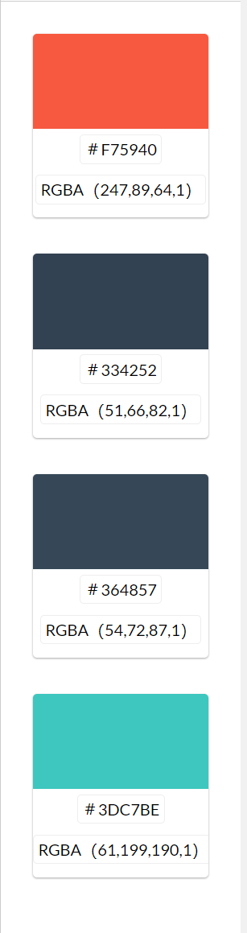

****2.3辅助色：****



#364657

#3DC7BE

#F75940

**2.4网站效果预览：**

登陆界面：

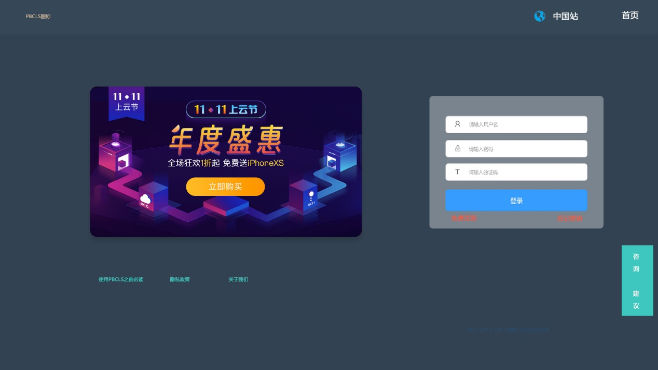

主界面：

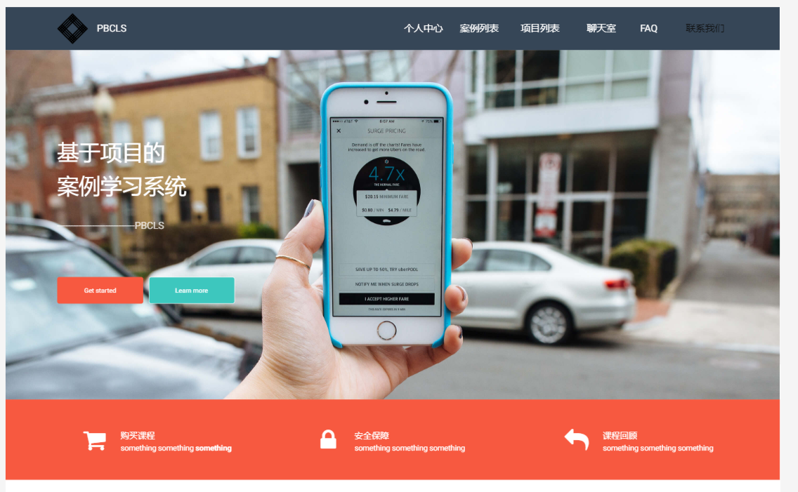

# 3.字体

FRONT-FAMILY调用/：微软雅黑（有版权）

24px 华文细黑 中文字体 **加粗中文字体 ©pbcls**  
ABCDEFGHIJKLMNOPQRSTUVWXYZ (24px)  
abcdefghijklmnopqrstuvwxyz 0123456789  
20px 华文细黑 中文字体 **加粗中文字体 ©pbcls**  
ABCDEFGHIJKLMNOPQRSTUVWXYZ (20px)  
abcdefghijklmnopqrstuvwxyz 0123456789

思源柔黑体（无版权）

**Regular Version 1.00 April 1, 2016, initial release**

24px 思源柔黑体 中文字体 **加粗中文字体 ©pbcls**  
ABCDEFGHIJKLMNOPQRSTUVWXYZ (24px)  
abcdefghijklmnopqrstuvwxyz 0123456789  
20px 思源柔黑体 中文字体 **加粗中文字体 ©pbcls**  
ABCDEFGHIJKLMNOPQRSTUVWXYZ (20px)  
abcdefghijklmnopqrstuvwxyz 0123456789

英文：Georgia

ABCDEFGHIJKLMNOPQRSTUVWXYZ *(18px)*  
abcdefghijklmnopqrstuvwxyz 0123456789  
ABCDEFGHIJKLMNOPQRSTUVWXYZ *(16px)*  
abcdefghijklmnopqrstuvwxyz 0123456789  
ABCDEFGHIJKLMNOPQRSTUVWXYZ *(14px)*  
abcdefghijklmnopqrstuvwxyz 0123456789  
ABCDEFGHIJKLMNOPQRSTUVWXYZ *(12px)*  
abcdefghijklmnopqrstuvwxyz 0123456789  
ABCDEFGHIJKLMNOPQRSTUVWXYZ *(11px)*  
abcdefghijklmnopqrstuvwxyz 0123456789  
ABCDEFGHIJKLMNOPQRSTUVWXYZ *(10px)*  
abcdefghijklmnopqrstuvwxyz 0123456789

**对齐方式：左对齐（除特殊设计外）**

**限制文本线长度：60个字符**

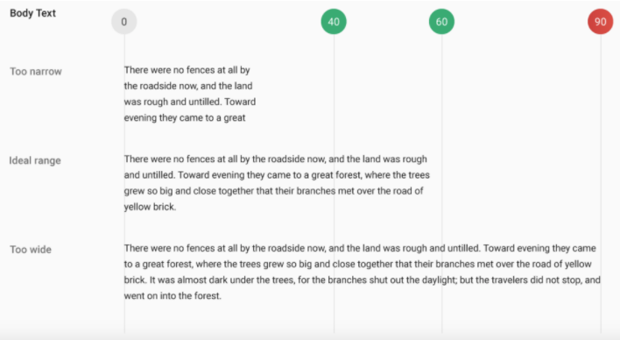

# 4.选择原因：

1. 系统主要目的在于教学，考虑到系统需要稳定的展现教学内容，要考虑多平台的适用性，

字体要有较强的可读性和避错性，字体清晰可辨认。

1. 考虑到是商用系统，涉及到版权问题，我们优先使用front-family调用系统本地的字体资源库使用华文细黑，如本地没有华文细黑的版权，则使用无版权的思源柔黑体。
2. 宣传视频及宣传照片及web端的各种多媒体内的文字均使用无版权的思源柔黑体。
3. 网站配色以成熟稳重为准，运用青色的彩色有助于用户的创新性思维和红色进行重点标注。

PRD-2018-G01

撰写人：刘值成